深圳市光网视科技有限公司

产品规格书

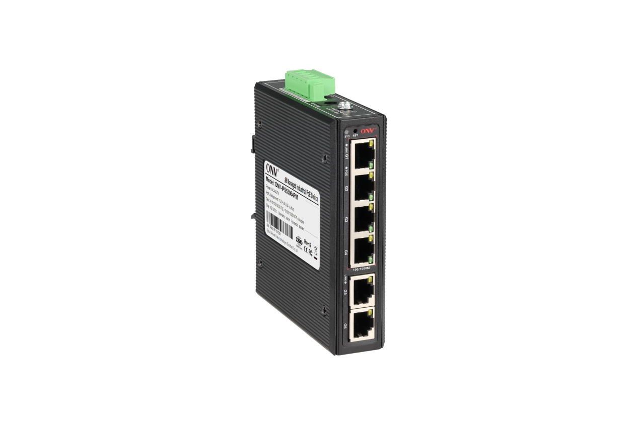
6口全千兆e网管工业POE交换机

ONV-IPS53064PM

产品概述
ONV-IPS53064PM系列是ONV自主研发的全千兆e网管工业PoE交换机，支持4个10/100/1000Base-T自适应RJ45端口+2个1000Base-T自适应RJ45端口。其中1-4端口支持IEEE 802.3af/at标准PoE供电，单端口PoE功率达30W。作为PoE供电设备，能自动检测识别符合标准的受电设备并通过网线为其供电。可通过网线为无线AP、网络摄像头、网络电话机、工业传感器等POE终端设备供电，满足对高密度PoE供电有需求的网络环境，适合智能交通、轨道交通、电力行业、矿业开采、石油、海运、冶金及绿色能源建设等工业场景组建经济高效、稳定、可靠的通信网络。
ONV-IPS53064PM支持ONV-NMS管理平台和云管APP管理，可实现安防网络拓扑管理、链路聚合、端口管理、POE管理、远程运维等功能。该交换机可靠性高、便于安装维护，具有快速交换功能，以及多个接入端口，适用于各种规模局域网设备接入。

产品特点
▲ 智能POE供电
◇ 4个10/100/1000Base-T RJ45端口支持PoE供电，满足安防监控、电话会议系统、无线覆盖等场景PoE供电的需求。
◇ 符合IEEE 802.3af/at PoE供电标准，自动识别PoE设备进行供电，不损坏非PoE设备,单端口最大PoE输出功率为30W。
◇ 支持远程POE管理功能，实现PoE各端口远程开关，端口功率状态查看，POE端口故障查询功能等。

▲ 极致优化，极简应用
◇ 依据行业应用需求，ONV摒弃了复杂的网管配置，保留了实用的网管功能，通过运维平台，即可快速实现网络部署与集中运维。
◇ 支持本地平台、云平台+移动APP运维管理。
◇ 可视化PoE供电控制、网络拓扑管理、VLAN划分、QoS、链路聚合、环网管理、端口镜像、端口控制与带宽管理。
◇ 支持远程升级，远程重启，恢复出厂设置。
◇ 支持实时故障告警，故障定位，自动派单。

▲ 设备稳定可靠
◇ 主机低功耗、无风扇静音设计，铝合金材质金属外壳，散热优良，保证产品稳定运行。
◇ 设备满足国家CCC标准，完全符合CE、FCC、RoHS安规要求，使用安全可靠。
◇ 用户可通过电源指示灯(PWR)、系统运行指示灯（SYS）、端口状态指示灯（Link，L/A）、PoE工作指示灯轻松了解设备工作状态。

产品技术与规格
型号 | ONV- IPS53064PM
端口特征
固定端口 | 4个10/100/1000Base-T POE口（Data/Power）  2个1000Base-T自适应RJ45端口  2组V+，V- 冗余DC电源接口（5P凤凰端子）
网口特性 | 1-4口10/100/1000Base-T自动侦测， 全/半双工MDI/MDI-X自适应
双绞线传输 | 10BASE-T：Cat3,4,5 UTP(≤100 meter)  100BASE-TX：Cat5 or later UTP(≤100 meter)  1000BASE-T：Cat5e or later UTP(≤100 meter)
光缆 | 多模 ——工作波长：850nm ，传输距离：0～500M；  单模 ——工作波长：1310nm，传输距离：0～40KM；  工作波长： 1550nm，传输距离：0～120KM 。
交换芯片参数
网管类型 | L2
网络协议 | IEEE802.3 10BASE-T； IEEE802.3i 10Base-T；  IEEE802.3u 100Base-TX；  IEEE802.3ab 1000Base-T；  IEEE802.3z 1000Base-X；  IEEE802.3x
转发模式 | 存储转发（全线速）
背板带宽 | 12Gbps （无阻塞）
包转发率@64byte | 8.93Mpps
MAC地址表 | 2K
包转发缓存 | 2M
巨型帧 | 9.2K
LED指示灯 | 电源/系统指示灯 ：SYS(绿色)； 网络指示灯：Link（黄色）；POE指示灯：PoE（绿色）；光口指示灯：L/A（绿色）
复位开关 | 长按6秒后松开，恢复出厂默认设置  短按2次（间隔1秒），切换为非管理状态
PoE与电源特征
PoE端口 | 1-4端口支持IEEE802.3af/at标准POE供电
供电引脚 | 默认仅支持1/2(+)，3/6(-),4芯供电
最高单口PoE功率 | 30W，标准IEEE802.3af/at
总功率/输入电压 | 60W/48VDC
整机功耗 | 待机功耗：＜6W；满载功耗：＜60W
输入电压与接口 | 48-57VDC宽电压；5Pin工业凤凰端子，支持防反接保护
配套电源 | 无，可选购工业电源48V/60W或48V/120W，见配件信息表选购使用
物理规格参数
工作温度/湿度 | -40～+75°C；5%～90% RH无凝结
存储温度/湿度 | -40～+85°C；5%～95% RH无凝结
外观尺寸（L*W*H） | 119*100*30mm
净重/毛重 | ＜0.35kg / ＜0.5kg
安装方式 | 桌面式、35mm DIN导轨式安装
产品认证与质保
防雷/防护等级 | 端口防雷：6KV 8/20us；  防护等级：IP40  IEC61000-4-2（ESD）：±8kV接触放电，±15kV空气放电  IEC61000-4-3（RS）：10V/m（80~1000MHz）  IEC61000-4-4（EFT）：电源线：±4kV；数据线：±2kV  IEC61000-4-5（Surge）：电源线：CM±4kV/DM±2kV；数据线：±4kV  IEC61000-4-6（射频传导）：10V（150kHz~80MHz）  IEC61000-4-8（工频磁场）：100A/m持续；1000A/m ，1s to 3s  IEC61000-4-9（脉冲磁场）：1000A/m  IEC61000-4-10（阻尼振荡）：30A/m 1MHz  IEC61000-4-12/18（震荡波）：CM 2.5kV，DM 1kV  IEC61000-4-16（共模传导）：30V持续；300V，1s  FCC Part 15/CISPR22（EN55022）：Class B  IEC61000-6-2（通用工业标准）
机械特性 | IEC60068-2-6（抗振动）  IEC60068-2-27（抗冲击）  IEC60068-2-32（自由下落）
安规认证 | 3C；  CE mark, commercial；CE/LVD EN62368-1；  FCC Part 15 Class B；RoHS；
质保期 | 交换机5年，终身维护
软件功能
端口管理 | 支持端口状态显示  支持端口流量统计  支持端口双工/协商速率配置  支持IEEE802.3x流控配置（全双工）  支持EEE节能及绿色以太网功能
POE管理 | 支持端口POE实时功率状态查看  支持端口POE输出开/关
VLAN | 支持基于端口的IEEE802.1Q VLAN配置（4K个）,
端口汇聚 | 支持静态聚合
环路保护 | 支持环路保护功能
组播 | 支持IGMP Snooping v1/v2、最多支持256个组播组
镜像 | 支持基本端口流量镜像
QoS | 支持Diff-Serv QoS  每个端口支持8个输出队列  支持802.1p/DSCP优先级映射  支持优先级标记Mark/Remark
安全特性 | 支持广播风暴抑制  支持端口限速  支持端口隔离
DHCP | 支持DHCP Snooping
管理与维护 | 支持WEB网管（支持HTTPS）  支持一键还原  支持线缆状态检查  支持光网视的ONV-NMS平台管理（本地平台/云平台）  支持手机APP移动端运维管理
系统要求 | Web浏览器：Mozilla火狐2.5或更高版本，谷歌浏览器chrome V42或更高版本，  5类及以上以太网电缆;  TCP/ IP，网络适配器和网络操作系统（如Microsoft Windows，Linux或Mac OS X）安装在网络中的每台计算机上5类及以上以太网电缆;

产品尺寸规格

产品连接拓扑

包装清单
包装清单 | 物品名称 | 数量 | 单位
包装清单 | 6口全千兆e网管工业POE交换机 | 1 | 台
包装清单 | 快速使用指南 | 1 | 份
包装清单 | 保修卡与合格证 | 1 | 份

订购信息
设备名称 | 设备信息 | 建议电源功率
ONV-IPS53064PM | e网管4个10/100/1000M RJ45端口+ 2个1000M 自适应RJ45端口，工业POE交换机，其中1-4口支持IEEE 802.3af/at PoE国际标准，支持双DC冗余电源输入(凤凰端子连接)，支持导轨式安装。 | 60W/120W
说明：本产品默认不配套SFP光模块和电源，如需选购，请参考配件产品信息。

电源选型表

名称 | 型号 | 描述 | 单位
65W电源适配器 | GWS-AP65-52 | 桌面型 65W单组输出电源适配器；  额定输入电压：AC 100V~240V 50-60H，1A  额定输出电压：DC 52V 1.25A  工作温度：-20℃—+65℃ | 只
110W电源适配器 | GWS-AP110-52 | 桌面型 110W单组输出电源适配器；  额定输入电压：AC 100V~240V 50-60H，2A  额定输出电压：DC 52V 2.15A  工作温度：-20℃—+65℃ | 只
工业60W导轨电源 | GWS-DP60-48 | 导轨型 60W单组输出工业电源；  额定输入电压：AC 100V~240V 50-60H，1.1A  额定输出电压：DC 48V 1.25A  工作温度：-40℃—+70℃ | 只
工业120W导轨电源 | GWS-DP120-48 | 导轨型 120W单组输出工业电源；  额定输入电压：AC 100V~240V 50-60H，2A  额定输出电压：DC 48V 2.5A  工作温度：-40℃—+70℃ | 只

相关产品信息

设备名称 | 设备信息
ONV-IPS53054PFM | e网管4个10/100/1000M RJ45端口+ 1个1000M SFP光口插槽，工业POE交换机，其中1-4口支持IEEE 802.3af/at PoE国际标准，支持双DC冗余电源输入，导轨式安装。
ONV-IPS53064PFGM | e网管5个10/100/1000M RJ45端口+ 1个1000M SFP光口插槽，工业POE交换机，其中1-4口支持IEEE 802.3af/at PoE国际标准，支持双DC冗余电源输入，导轨式安装。
ONV-IPS53008PFM | e网管型8个10/100/1000M RJ45端口，工业POE交换机，其中1-8口支持IEEE 802.3af/at PoE国际标准，支持双DC冗余电源输入，导轨式安装。
ONV-IPS53108PFM | e网管型8个10/100/1000M RJ45端口+ 2个1000M SFP光口插槽，工业POE交换机，其中1-8口支持IEEE 802.3af/at PoE国际标准，支持双DC冗余电源输入，导轨式安装。



联系我们
深圳市光网视科技有限公司
电 话：0755-33376606
传 真：0755-33376608
邮 箱：onv@onv.com.cn
网 址：http://www.onv.com.cn
地 址：深圳市福田区车公庙泰然大厦D座1003
工厂地址：深圳市龙华区大浪街道新石社区华宁路111号森裕泰工业园A栋4-6层

关于文档
本文档中的商标、图片、标识均归深圳市光网视科技有限公司所有。
未经深圳市光网视科技有限公司明确书面许可，任何单位或个人不得擅自仿制、复制、誊抄或转译本书或全部内容，
不得以任何形式或任何方式（电子、机械、影印、录制或其他可能的方式）进行商品传播或用于任何商业、盈利目的。
本文档可能含有预测信息，因此本文档信息仅供参考，不构成任何要约或承诺，本公司做出更正或修改恕不另行通知。
版权所有 © 深圳市光网视科技有限公司 保留一切权利

